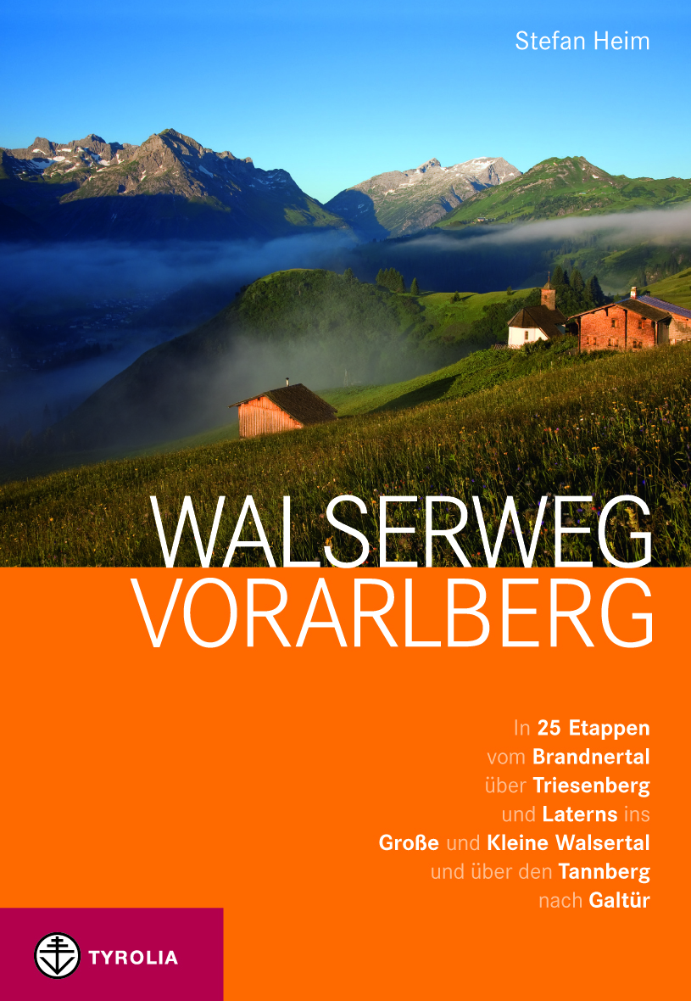
Stefan Heim
Walserweg Vorarlberg
In 25 Etappen vom Brandnertal über Triesenberg
nach Laterns und Damüls, ins Große und Kleine Walsertal
und über den Tannberg ins Silbertal nach Galtür
Ein Wander- und Kulturführer
hrg. von der Vorarlberger Walservereinigung

240 S., 14,5 x 21 cm, 138 Abb., 25 Kartenausschnitte
im Maßstab 1: 50.000 u. zwei Übersichtskarten, Klappenbroschur
Tyrolia-Verlag, Innsbruck-Wien 2013
ISBN 978-3-71022-3256-6
€ 24,95

Der offizielle Wander- und Kulturführer zum neuen Walserweg
Auf den Spuren der Walser durch Vorarlberg, Liechtenstein und nach Tirol
Ob das Brandner-, Silber- oder Laternsertal, Damüls, Ebnit, Treisenberg und Galtür, der Tannberg oder das Große und Kleine Walsertal – sie alle verbindet eine einzigartige gemeinsame Geschichte, die mit der großen Völkerwanderung der Walser im 13. Jahrhundert ihren Anfang nahm. Im Zuge dieser Siedlungsbewegung fand diese ursprünglich aus dem Wallis stammende alemannische Volksgruppe in vielen hoch gelegenen Regionen vor allem der Westalpen eine neue Heimat und prägte mit ihrer unverwechselbaren Sprache und Kultur auch große Teile von Graubünden und Vorarlberg.
Vor diesem mehr als 700 Jahre alten historischen Hintergrund ist nun in Vorarlberg – nach dem Vorbild des erfolgreichen Walserweg-Konzepts Graubünden, das dem Modell des sanften Tourismus verpflichtet ist, – ein kulturhistorischer Weitwanderweg entstanden, der in 25 Etappen auf naturnahen, teils historischen Wanderwegen zu allen Walsersiedlungen in Vorarlberg, Liechtenstein und Tirol führt. Der dazugehörige offizielle Wander- und Kulturführer bietet alle wichtigen Informationen zur persönlichen Tourenplanung, erzählt sachkundig von Geschichte und Gegenwart der Walser in Vorarlberg und lässt uns das „Ländle“ von seinen schönsten Seiten kennenlernen.
Der Autor: Stefan Heim
1971 in Mittelberg in eine alte Walserfamilie geboren, aufgewachsen auf einem Bergbauernhof in Mittelberg-Bödmen, lebt mit seiner Familie in Riezlern/Kleinwalsertal. Der langjährige Chronist und Archivar der Gemeinde Mittelberg (Kleinwalsertal) und profunde Kenner der Walserkultur hat in Zusammenarbeit mit der Walservereinigung Vorarlberg diesen Weg konzipiert und recherchiert. Zudem betreut er die im Rahmen des Interreg-III-b Projektes „Walser Alps“ entstandenen Homepage www.walser-alps.eu sowie die private Homepage www.walserweg.com

